Лекция по информатике завершила серию онлайн-консультаций к ЕГЭ «На все 100»

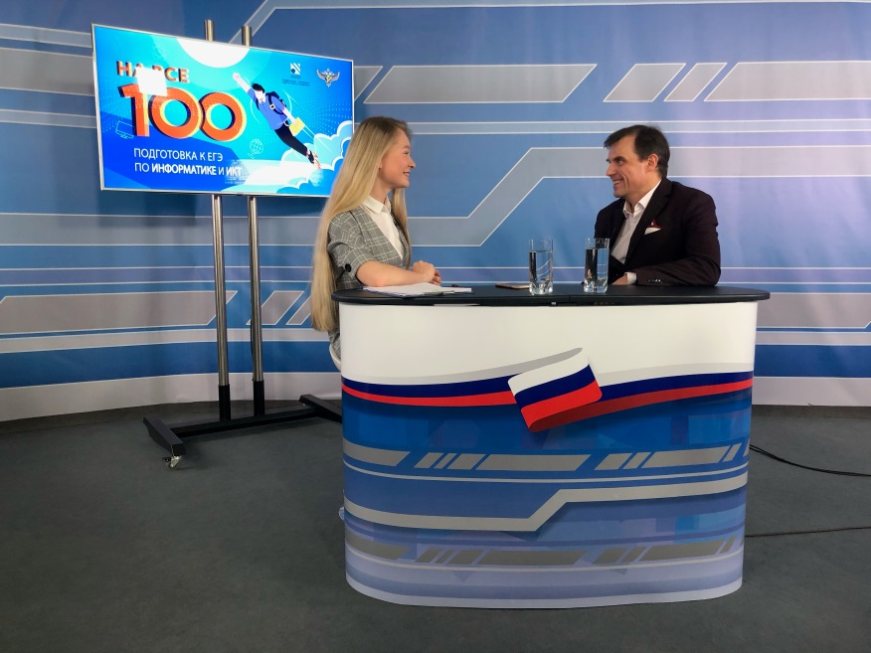
Руководитель комиссии по разработке контрольных измерительных материалов ЕГЭ по информатике и ИКТ, кандидат физико-математических наук Сергей Крылов ответил на вопросы выпускников и рассказал об особенностях экзаменационной работы по информатике и ИКТ. В 2021 году ЕГЭ по этому предмету впервые централизованно будет проходить на компьютере.
Каждому участнику будет предоставлено персональное рабочее место на все время экзамена, бумажный черновик. Все ответы будут проверяться автоматически. Рабочее место будет оснащено системой тестирования, редакторами текстов и электронных таблиц, средами программирования. в контрольных измерительных материалах присутствуют девять заданий, для выполнения которых необходим компьютер, восемнадцать заданий, перенесенных из бланковой формы и адаптированных к использованию компьютера.
«Из двадцати семи заданий восемнадцать являются преемственными, очень сильно преемственными по отношению к традиционному варианту. Либо это задания такого же типа, как были раньше, часть заданий модифицированы, в связи с тем, что сдача идёт на компьютере. И просто некоторые задания в тех формулировках, в которых они были, не подходили для компьютерного варианта», - отметил Сергей Крылов.
Тематика новых компьютерных заданий ограничивается информационным поиском, обработкой данных в электронных таблицах и программированием.
Спецификация КИМ, кодификатор контролируемых элементов содержания и требований, демонстрационный вариант экзамена размещены на сайте ФИПИ.
Модель экзамена успешно прошла апробацию в 2018-2019 учебном году.
В ходе онлайн-консультаций гость традиционно ответил на вопросы зрителей. Чаще всего выпускников и учителей интересовала организационная сторона нового формата экзамена по информатике и ИКТ.
В прямом эфире видеоконсультацию по подготовке к ЕГЭ по информатике посмотрели более 80 тысяч человек. Видеозапись доступна на страницах Рособрнадзора в социальной сети «ВКонтакте» и на YouTube https://www.youtube.com/watch?v=9qXxaNSf3Og&list=PLr3fDr4EMQM576qc6nKeUkbLN9kEnBBMC&index=12&t=473s

